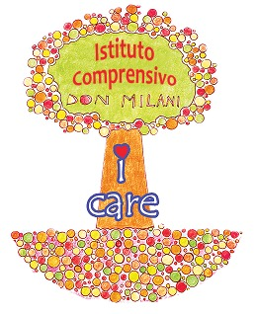

MINISTERO DELL’ISTRUZIONE, DELL’UNIVERSITà E DELLA RICERCA
UFFICIO SCOLASTICO REGIONALE PER LA CAMPANIA
ISTITUTO COMPRENSIVO STATALE “DON MILANI”
Via Belisario Corenzio, 46 – 84129 SALERNO tel. 089753850 – fax 0897266086
C.F. 95182810655 – Codice meccanografico SAIC8B600G
e-mail PEO: saic8b600g@istruzione.it e-mail PEC: saic8b600g@pec.istruzione.it

DICHIARAZIONE SOSTITUTIVA DI ATTO DI NOTORIETÀ
Art.47 D.P.R. 28 dicembre 2000 n.445

Al Dirigente Scolastico
dell’I.C. “Don Milani”
Salerno

La sottoscritto/a
nata il …… residente a ……… , via ……….. n. …. cod.fisc. ……………………
consapevole delle sanzioni penali in caso di dichiarazioni false e della conseguente decadenza dai benefici eventualmente conseguiti (ai sensi degli art.75 e 76 D.P.R. 445/2000) sotto la propria responsabilità
D I C H I A R A
che, anche per il corrente anno scolastico, permangono le condizioni per fruire del permesso retribuito di cui all’art.33, comma 3, legge n.104/92 e successive modificazioni
______________________________________________________________________________________
____________________________________________________________________________________________________________________________________________________________________________________________________________________________________________________________________

Il/la sottoscritta dichiara di essere informato/a ai sensi del D.Lgs. n.196/2003 (codice in materia di protezione dei dati personali) che i dati personali raccolti saranno trattati, anche con strumenti informatici, esclusivamente nell’ambito del procedimento per il quale la presente dichiarazione viene resa.
Data
Salerno, 23/09/2022 Firma leggibile

L’amministrazione si riserva di effettuare dei controlli, anche a campione, sulla veridicità delle dichiarazioni (art.11, comma1, D.P.R. 403/98)

